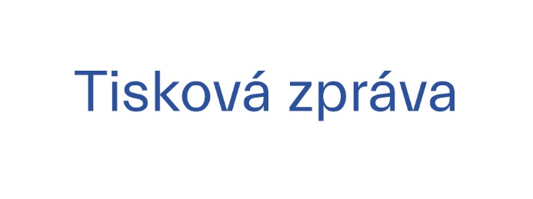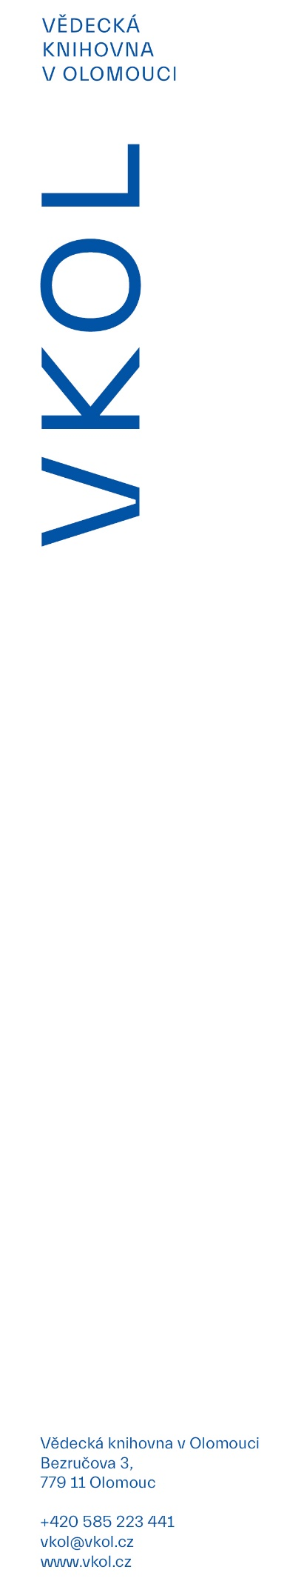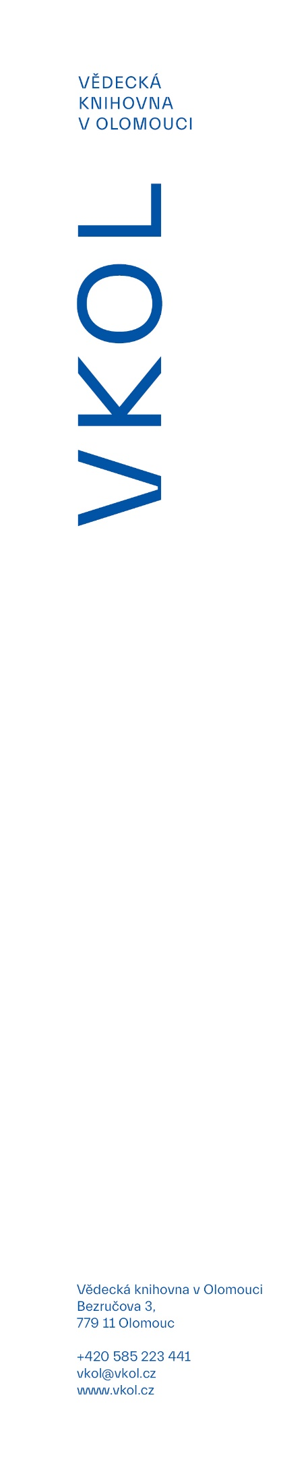

**Finále soutěže v předčítání v němčině Bücherwurm Olomouc 2025**  
24. 4. 2025

**Vědecká knihovna v Olomouci pořádá již 12. ročník soutěže v předčítání v němčině s názvem *Bücherwurm,* kterýse uskuteční 25. dubna 2025 v Červeném kostele. V šesti kategoriích budou soutěžit žáci z 19 základních a středních škol Olomouckého, Zlínského, Moravskoslezského i Jihomoravského kraje, kteří se kvalifikovali ze školních kol.**

Předčítání je ideální způsob, jak motivovat mládež ke čtení. A čtení v cizím jazyce je důležitou kompetencí pro zvládnutí cizího jazyka. Komise složená z rodilých mluvčích a pedagogů Univerzity Palackého v Olomouci bude hodnotit nejen techniku čtení, ale také interpretaci a správnou výslovnost. Více než dva měsíce mohli soutěžící trénovat texty německé autorky Charlotty Inden z románu pro mládež *Anna und Anna.* Tato kniha o dospívání, přátelství, odloučení a první lásce vyšla v českém překladu v roce 2015. Soutěžící v kategorii Kreativ mohou buď pracovat s texty, nebo napsat vlastní scénku či natočit video na jedno z témat, která románu dominují. Způsob zpracování těchto témat je zcela na soutěžících: mohou být zazpívány, prezentovány jako animovaný videopříběh, jako Poetry-Slam nebo zatančeny, vše je možné.

Soutěž na podporu a propagaci němčiny se letos opět koná současně ve třech městech, v Pardubicích, Olomouci a Českých Budějovicích. Na vítěze všech kategorií čekají nejen knižní ceny, ale především pozvánka do pražského Goethe-Institutu s bohatým programem.

*„Soutěž Bücherwurm má v naší knihovně již dlouholetou tradici a jsem ráda, že i letos pokračuje dále a je o ni ze stran škol stále zájem,“* doplnila ředitelka VKOL Iveta Ťulpíková.

Akce proběhne od 10.00 do 14.00 hodin v Červeném kostele Vědecké knihovny v Olomouci a je přístupná i veřejnosti.

Soutěž se koná pod záštitou náměstkyně pro sport, kulturu a památkovou péči Olomouckého kraje Ing. Moniky Hryzbilové.